اطلاعات عمومی درباره آمریکا
ایالات متحدهٔ آمریکا (United States of America و به اختصار: USA) کشوری در آمریکای شمالی، و به پایتختی شهر واشنگتن دی‌سی است. آمریکا سومین کشور پرجمعیت و چهارمین کشور پهناور جهان است، و از لحاظ نژادی و گوناگونی مردم، متنوع‌ترین کشور جهان شناخته می‌شود.
نظام حکومتی آمریکا در چارچوب قانون اساسی، و بر اساس سیستم جمهوری فدرال بنیان نهاده شده‌است. این کشور در سال ۱۷۷۶ میلادی (۱۱۵۵ ه.خ.)، در پی اعلام استقلال و اتحاد ۱۳ مستعمرهٔ سابق بریتانیا شکل گرفت.
کشور آمریکا از شرق با اقیانوس اطلس، از غرب با اقیانوس آرام، از شمال با کشور کانادا، و از جنوب با مکزیک همسایه ‌است. این کشور از راه پایگاه دریایی گوانتانامو نیز مرز مشترک اندکی با کوبا دارد. آمریکا همچنین از طریق آلاسکا با روسیه مرز آبی دارد. به علاوه، مجموعه‌ای از جزیره‌ها، ناحیه‌ها، و مناطق متعلق به آمریکا در سراسر جهان پراکنده‌اند.
این کشور با نام‌های دیگری مانند ایالات متحدهٔ امریکا، (اِمریکا یا آمریکا) ایالات متحده، اتازونی (برگرفته از واژهٔ فرانسوی États-Unis، به معنای ایالت‌های متحد) و ینگه دنیا نیز خوانده می‌شود.
کشور آمریکا دارای زبان رسمی خاصی نیست ولی در عمل انگلیسی آمریکایی نقش زبان رسمی این کشور را دارد. مساحت کل آمریکا 9.826.630 کیلومتر مربع و جمعیت آن 307.660.000 (برآورد سال 2009) است. واحد پول آمریکا دلار آمریکا (USD)($) و پیش شماره تلفن آن 001 است.
ایالات متحده آمریکا عضو قرارداد تجارت آزاد آمریکای شمالی (نفتا)، عضو سازمان آتلانتیک شمالی (ناتو) و عضو گروه هشت است. آمریکا همچنین از اعضای دائمی شورای امنیت سازمان ملل متحد - که دارای حق وتو هستند - می باشد.

پرچم و نشان ملی آمریکا
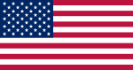 | پرچم آمریکا پرچم رسمی فدرال ایالات متحده آمریکا است. این پرچم از زمان طرح خود اول بار در سال ۱۷۷۵ تا به امروز ۲۶ مرتبه تغییر و تحول پیدا کرده تا به شکل فعلی خود رسیده است. این پرچم امروزه ۱۳ باند سفید و قرمز دارد و پنجاه ستاره. ۱۳ باند نشان ۱۳ مستعمره‌ای است که اول بار علیه بریتانیا قیام نموده و منجر به استقلال آمریکا شدند. ۵۰ ستاره سفید نشان ۵۰ ایالتی است که امروزه عضو ایالات متحده آمریکا می‌باشند. هر یک از ۵۰ ایالات متحده خود بطور جداگانه پرچم رسمی ایالت خود را نیز دارند.
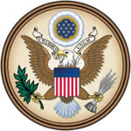 | نشان بزرگ ایالات متحده آمریکا (Great Seal of the United States) نشانیست که با آن مدارک و اسناد رسمی این کشور جنبه رسمیت پیدا می‌کند. این نشان اول بار در سال ۱۷۸۲ بکار رفت. بر روی این نشان عقاب سرسفیدی دیده می‌شود که در چنگال های سمت چپ خود ۱۳ تیر و در چنگالهای سمت راست خود یک شاخه زیتون را نگاه داشته است. معنای نشان با عبارت زیر بیان گردیده است: "a strong desire for peace, but will always be ready for war"  "قویاً خواهان صلح، اما همواره آمادهٔ جنگ." جهت نگاه عقاب به‌طرف سمت راست خود (شاخه زیتون) است که به معنای ترجیح عقاب به صلح می‌باشد. عقاب در منقار پارچه‌ای را نگاه داشته که بر آن عبارت لاتین E Pluribus Unum نقش بسته است. این عبارت بمعنای "چندین یکی را خلق می‌کنند" است که اشاره به از بوجود آمدن ایالات متحده از چندین ایالت بصورت یک کشور واحد را دارد. سیزده ستاره بالای سر عقاب به شکل ستاره داوود است و عدد سیزده در این نشان حکایت از سیزده ایالت اولیه آمریکا در زمان انقلاب آمریکا بر علیه استعمار بریتانیا را دارد.

جغرافیای طبیعی آمریکا
ایالات متحدهٔ آمریکا در نیمکرهٔ غربی زمین، و در شمال قارهٔ آمریکا واقع است. این کشور از ۴۸ ایالت همجوار، و دو ایالت جدا از دیگران (شبه جزیره آلاسکا در شمال شرق قارهٔ آمریکا و مجمع‌الجزایر هاوایی در اقیانوس آرام) تشکیل شده ‌است. همچنین، در دو منطقهٔ حوزهٔ دریای کارائیب، و نیز بخش‌هایی از اقیانوس آرام، جزایر کوچک و پراکنده‌ای وجود دارند که قلمرو آمریکا محسوب می‌شوند، ولی به گونه‌ای خودگردان اداره می‌شوند (مانند پورتو ریکو).
آلاسکا بزرگترین و رودآیلند کوچکترین ایالت در آمریکا می‌باشند. قسمتی از رشته کوههای راکی در غرب آمریکا قرار گرفته ‌است که بزرگترین قله آن در ایالت کلرادو قرار دارد. مرتفع ترین نقطه در آمریکا قله کوه مک کینلی در آلاسکا می‌باشد. رودخانه میسیسیپی بزرگترین و مهمترین رودخانه آمریکای شمالی و چهارمین رودخانه طولانی جهان در آمریکا قرار دارد. این رودخانه که به رودخانه میسوری می‌پیوندد، نقش تجاری و اقتصادی مهمی برای آمریکا دارد. قسمتی از آبشار نیاگارا در مرز بین آمریکا و کانادا قرار دارد و ازجاذبه‌های طبیعی توریستی در آمریکا به شمار می‌رود.

وسعت آمریکا
از نظر کل وسعت آب و خاک، آمریکا بعد از روسیه و کانادا، سومین کشور پهناور جهان است (بدون احتساب وسعت آبی، چین دارای مساحت بیشتری از آمریکاست، اما با احتساب قلمروی آبی، چین بعد از آمریکا قرار دارد). به طور تقریبی، کشور آمریکا، شش برابر بزرگ‌تر از ایران، ۲۵ درصد بزرگ‌تر از استرالیا، ۳۵ برابر بزرگ‌تر از انگلستان، ۱۴ برابر بزرگ‌تر از فرانسه، و نصف روسیه است.

ایالت های آمریکا
کشور آمریکا ۵۰ ایالت دارد که هر کدام از آنها بنا بر سامانه فدرالی حاکم، دارای سطح بالایی از خودگردانی هستند. البته ناحیهٔ واشنگتن دی سی جزو هیچ یک از ایالات آمریکا نیست و در منطقه خودمختار کلمبیا قرار است. ناحیهٔ کلمبیا، در اصل بخشی از ایالت‌ مریلند بود که در سال ۱۷۹۰ برای تأسیس مرکز آمریکا یعنی شهر واشنگتن دی‌سی در نظر گرفته شد.
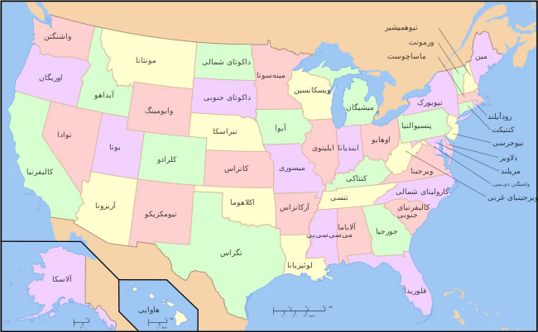

شهرهای آمریکا
در زیر شهرهای مهم آمریکا با ذکر جمعیتشان آمده است:
رتبه | شهر | جمعیت در محدوده شهری  (۲۰۰۷) | جمعیت با احتساب حومه  (۲۰۰۷) | رتبه | ایالت
۱ | نیویورک | ۸٬۲۷۴٬۵۲۷ | ۱۸٬۸۱۵٬۹۸۸ | ۱ | نیویورک
۲ | لس‌آنجلس | ۳٬۸۳۴٬۳۴۰ | ۱۲٬۸۷۵٬۵۸۷ | ۲ | کالیفرنیا
۳ | شیکاگو | ۲٬۸۳۶٬۶۵۸ | ۹٬۵۲۴٬۶۷۳ | ۳ | ایلینوی
۴ | هوستون | ۲٬۲۰۸٬۱۸۰ | ۵٬۶۲۸٬۱۰۱ | ۶ | تگزاس
۵ | فینیکس | ۱٬۵۵۲٬۲۵۹ | ۴٬۱۷۹٬۴۲۷ | ۱۳ | آریزونا
۶ | فیلادلفیا | ۱٬۴۴۹٬۶۳۴ | ۵٬۸۲۷٬۹۶۲ | ۵ | پنسیلوانیا
۷ | سن‌آنتونیو | ۱٬۳۲۸٬۹۸۴ | ۱٬۹۹۰٬۶۷۵ | ۲۹ | تگزاس
۸ | سن دییگو | ۱٬۲۶۶٬۷۳۱ | ۲٬۹۷۴٬۸۵۹ | ۱۷ | کالیفرنیا
۹ | دالاس | ۱٬۲۴۰٬۴۹۹ | ۶٬۱۴۵٬۰۳۷ | ۴ | تگزاس
۱۰ | سن خوزه | ۹۸۹٬۴۵۶ | ۱٬۸۰۳٬۶۴۳ | ۳۰ | کالیفرنیا

آب و هوای آمریکا
با توجه به وسعت زیاد و پراکندگی توپولوژی در آمریکا، آب و هوای آن در نقاط مختلف به طور باورنکردنی متغیر است. اگر بخواهیم یک آب و هوای کلی برای آمریکا در نظر بگیریم باید بگوییم آب و هوای آن معتدل است، البته در فلوریدا و هاوایی آب و هوایی گرمسیری (حاره ای)، در آلاسکا سردسیری، در دشتهای بزرگ (Great Plains) نیمه خشک و در قسمت جنوبی ناحیه جنوب غربی (Southwest) آب و هوایی خشک وجود دارد. محدوده درجه حرارت از 62- درجه سانتیگراد در آلاسکا تا 57 درجه سانتیگراد در بعضی نقاط کالیفرنیا در تابستان متغیر است.
بطور کلی ایالات شمالی آمریکا سردترین ایالات هستند که زمستانهای سخت همراه با یخبندان دارند به ویژه در نواحی دشتها (Plains)، غرب میانه (Midwest) و شمال شرق (Northeast). در مقابل، درجه حرارت ایالات جنوبی آمریکا - که به کمربند خورشیدی (sunbelt) معروفند - به ندرت به زیر صفر می رسد. به غیر از ایالات اورگان و واشنگتن و منطقه نیوانگلند، بقیه نقاط آمریکا معمولا تابستانهای داغی دارند. ایالات شمال غربی آمریکا در مجاورت اقیانوس آرام (Pacific Northwest) دارای آب و هوای معتدل هستند در حالیکه بخشهای جنوبی، ایالات شمال شرقی آمریکا در مجاورت اقیانوس آرام (Pacific Northeast) و غرب میانه آمریکا (Midwest) آب و هوای مرطوب دارند.
فصول بهار و پاییز در آمریکا معمولا معتدل، گرم و آفتابی هستند. (البته رطوبت در برخی نواحی به ویژه Pacific Northwest وجود دارد.)
همچنین فصل توفانهای تورنادو بین آپریل و جون است و از بخش غرب میانه آمریکا وارد می شوند، گردبادها نیز معمولا در اوایل تابستان در طول ساحل جنوب شرقی و ساحل خلیج مکزیکو وجود دارند.
در نقشه زیر مناطق Northweat, Midwest, Northeast, Southeast, Southwest, Great Plains مشخص شده اند:
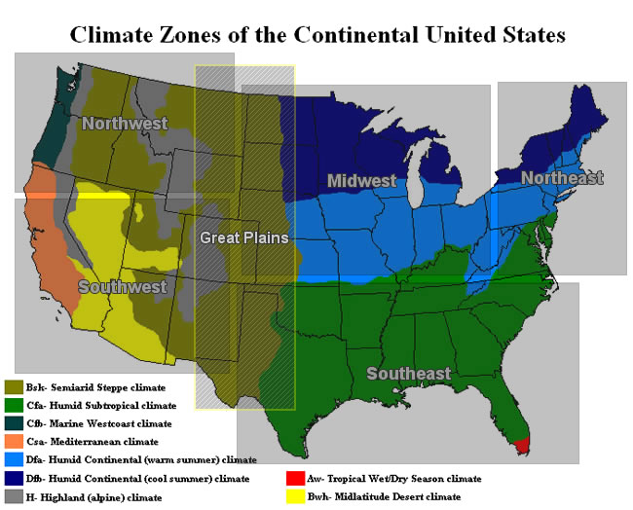
آب و هوای نیمه خشک
آب و هوای مرطوب نیمه استوایی، تابستان های داغ و مرطوب و زمستان های خنک
آب و هوای اقیانوسی، تابستان های خنک و زمستان های خنک
آب و هوای مدیترانه ای، تابستان های خشک و گرم و زمستان های بارانی و خنک
آب و هوای مرطوب قاره ای، تابستان های گرم و زمستان های سرد
آب و هوای مرطوب قاره ای، تابستان های خنک و زمستان های بسیار سرد
آب و هوای کوهستانی
آب و هوای مرطوب/خشک استوایی
آب و هوای خشک بیابانی

تعطیلات رسمی آمریکا
ایالات متحده آمریکا، مانند دیگر کشورها، هر ساله تعدادی از روزها را به گرامیداشت رویدادها، شخصیت ها یا مناسبت های عمومی اختصاص داده است. کنگره آمریکا ده روز "تعطیل عمومی قانونی" را مشخص کرده است، که در طی این ده روز مؤسسات دولتی تعطیل هستند. از سال 1971، تعدادی از این تعطیلات به جای اینکه در تاریخ تقویمی خاصی باشند در روزهای دوشنبه تعیین شده اند تا کارکنان از تعطیلات آخر هفته طولانی تری بهره ببرند. این تعطیلات در زیر آمده اند:
اول ژانویه: روز اول سال نوی میلادی (New year's day)
سومین دوشنبه ماه ژانویه: به یاد سالروز تولد مارتین لوتر کینگ رهبر جنبش حقوق مدنی (Birthday of Martin Luther King)
سومین دوشنبه ماه فوریه: بزرگداشت جرج واشنگتن اولین رییس جمهور آمریکا (Washington's Birthday)
آخرین دوشنبه ماه می: روز یادبود از دست رفتگان جنگهای داخلی (Memorial Day)
چهارم جولای: روز استقلال (Independence Day)
اولین دوشنبه ماه سپتامبر: روز کارگر (Labor Day)
دومین دوشنبه ماه اکتبر: سالروز اولین ورود کریستوف کلمب (Columbus Day)
یازدهم نوامبر: روز قدردانی از سربازان بازنشسته (Veterans Day)
آخرین پنجشنبه ماه نوامبر: روز شکرگزاری (Thanksgiving Day)
بیست و پنجم دسامبر: تولد حضرت عیسی مسیح (Christmas)

